תוספת ליחידה 4

להלן נביא תכונות אחדות של פעולות בינריות ושל חבורות. התכונות ינוסחו כשאלות ולכל שאלה צירפנו פתרון. מומלץ לקרוא את התשובה רק לאחר שניסית בעצמך להתמודד עם השאלה. חשיבותה של תוספת זו כפולה: ללמד כמה תכונות יסודיות של פעולות בינריות ושל חבורות ולהציג בפניך טכניקות בסיסיות של הוכחות בתורת החבורות.
מותר להשתמש בכל התכונות שנוכיח כאן בפתרון שאלות אחרות, במטלות ובבחינות, ללא צורך בנימוק נוסף.

יחידות האיבר הנטרלי
שאלה 1
הוכח כי אם היא פעולה בינרית המוגדרת על קבוצה ואם 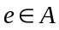 הוא איבר נטרלי ביחס לפעולה זו, אז הוא האיבר הנטרלי היחיד ב- ביחס לפעולה .

תשובה
נניח כי 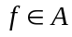 הוא איבר נטרלי ב- ביחס לפעולה ונסתכל ב- 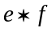. אז:
נטרלי ב- ביחס לפעולה , לכן 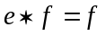
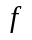 נטרלי ב- ביחס לפעולה , לכן 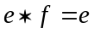
מאחר ש- ו- שווי0 שניהם ל- הרי שבהכרח 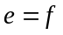.
מכאן שכל איבר נטרלי ב- מתלכד עם ומכאן שב- יש איבר נטרלי יחיד ביחס לפעולה .

הערות
- במהלך ההוכחה של הטענה הקודמת השתמשנו רק בתכונת קיום האיבר הנטרלי ותו לא. על-כן היחידות של האיבר הנטרלי נובעת מעצם קיומו.
- מאחר שאם קיים איבר נטרלי אז הוא יחיד (כלומר לא ייתכנו שני איברים נטרליים שונים ביחס לאות פעולה בינרית), נוכל לדבר על האיבר הנטרלי (בהא הידיעה).

חילופיות איברים נגדיים בחבורה
שאלה 2
תהי 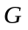 חבורה ביחס לפעולה בינרית ויהי 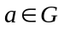. נניח כי 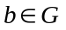 הוא נגדי ל- (קיומו של נגדי ל- מובטח על-ידי דרישה 4 בהגדרת החבורה!). הוכח כי אז הוא נגדי ל- .

תשובה
נסמן ב- את האיבר הנטרלי של (קיומו מובטח על-ידי דרישה 3 בהגדרת החבורה).
מאחר ש- נגדי ל- הרי ש - 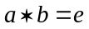.
עלינו להוכיח כי 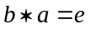 כלומר הוא נגדי ל- .
בכל אופן, דרישה 4 שבהגדרת הבורה מבטיחה את קיומו ב- של איבר נגדי ל- . כלומר קיים 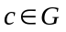 כך ש- 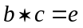.
לפיכך די בכך שנראה כי (כי אז נקבל כי , כנדרש).
לשם כך "נכפול" את שני אגפי שוויון ב- משמאל ונקבל:
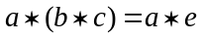
(שים לב כי שני אגפי השוויון הם התוצאה של הפעולה הבינרית על אותו זוג האיברים, שכן הזוג 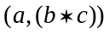 הוא בעצם הזוג 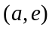 , ולפי ההגדרה של פעולה בינרית, לכל זוג סדור מתאימה תוצאה אחת ויחידה). לכן: 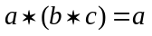
נשתמש כעת בתכונת הקיבוציות ונקבל: 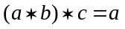
אבל , לכן ולכן: .
לכן מתוך השוויון נובע כפי שרצינו להוכיח.

יחידות האיבר הנגדי בחבורה
שאלה 3
הוכח כי בחבורה לכל איבר יש נגדי יחיד.

תשובה
מהדרישה 4 שבהגדרת מושג החבורה ידוע כי לכל איבר יש נגדי, לכן נשאר להוכיח כי לכל איבר בחבורה יש בדיוק נגדי אחד.
ובכן, נניח כי חבורה ביחס לפעולה בינרית . נסמן ב- את האיבר הנטרלי של ונבחר איבר . נניח כי 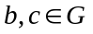 שניהם נגדיים ל- . נוכיח כי בהכרח 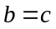 וכך נקבל כי ל- יש נגדי יחיד.
מאחר שלפי ההנחה שלו, נגדי ל- הרי ש-: .
לכן, לפי השאלה הקודמת מקבלים כי גם: .
"נכפול" מימין ב- : 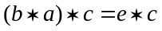
נשתמש בתכונת הקיבוציות ובכך ש- נטרלי: 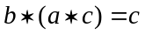
אבל, לפי ההנחה, (שכן נגדי ל- ) לכן ולכן מן השוויון הקודם נובע כי:
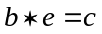
כלומר:
לסיכום, ל- יש נגדי יחיד ותכונה זו נכונה לכל איבר בחבורה.

הערות
- משאלה 2 נובע כי בחבורה, אם נגדי ל- אז נגדי ל- לכן 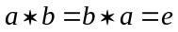, כלומר בחבורה, איברים נגדיים זה לזה מתחלפים. יש לשים לב כי זה לא מבטיח כי החבורה חילופית, שכן עדיין ייתכנו איברים (שאינם נגדיים זה לזה) אשר אינם מתחלפים.
- בעקבות תכונת היחידות של איבר נגדי בחבורה שהראנו בשאלה 3, נרשה לעצמנו בהמשך לדבר על האיבר הנגדי (בהא הידיעה) של איבר בחבורה ולסמן את האיבר הנגדי של איבר נתון בסימון המיוחד: 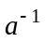.

שאלה 4
תהי חבורה ביחס לפעולה בינרית שבה הוא האיבר נטרלי, ויהיו 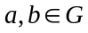. הוכח כי
- 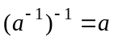
- 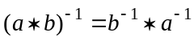

תשובה
- בהתאם לדרך הסימון של הנגדי בחבורה שהגדרנו קודם, 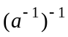 הוא הנגדי של . מאחר שעל-פי אותה הגדרה, הוא נגדי ל- הרי שלפי שאלה 2 , הוא נגדי ל- .
לפיכך ו- הם נגדיים ל- ולכן, מיחידות האיבר הנגדי בחבורה (שאלה 3) נובע:
- 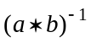 הוא האיבר הנגדי ל- 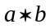. לכן, כדי להוכיח את השוויון הנדרש מספיק אם נראה כי גם 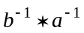 הוא נגדי ל- (ואז השוויון נובע מן היחידות של האיבר הנגדי).
ובכן, על-פי הגדרת הנגדי, עלינו להראות כי 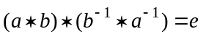.
ואכן, על-ידי שימוש בתכונת הקיבוציות ובתכונת האיבר הנטרלי נקבל:
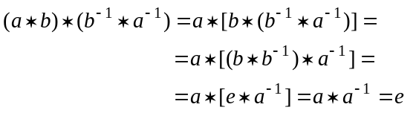
מכאן ש- הוא נגדי של ובזאת סיימנו את ההוכחה.

חוקי הצמצום
הגדרה
- נאמר כי פעולה בינרית המוגדרת על קבוצה מקיימת את חוק הצמצום השמאלי אם לכל 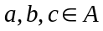, מתוך השוויון 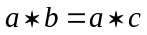 נובע כי . (פירוש הדבר הוא שאם חוק הצמצום השמאלי מתקיים אז מותר "לצמצם" איבר המופיע בצידם השמאלי של אגפי שוויון נתון).
- נאמר כי פעולה בינרית המוגדרת על קבוצה מקיימת את חוק הצמצום הימני אם לכל , מתוך השוויון 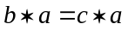 נובע כי . (כלומר, אם חוק הצמצום הימני מתקיים אז מותר "לצמצם" איבר המופיע בצידם הימני של אגפי שוויון נתון).

קיום חוקי הצמצום בחבורה
שאלה 5
הוכח כי בחבורה מתקיים חוק הצמצום השמאלי.

תשובה
נניח כי חבורה ביחס לפעולה בינרית שבה הוא האיבר נטרלי ונניח כי 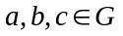 כך שמתקיים . נכפול משמאל ב- את שני אגפי השוויון הנתון ונקבל:
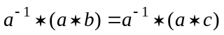
לכן: 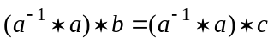 (שימוש בתכונת הקיבוציות)
ולכן: 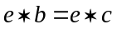 (שכן לפי שאלה 1 נגדי ל- )
כלומר: (על-פי תכונת האיבר הנטרלי)
מכאן שב- מתקיים חוק הצמצום השמאלי.

שאלה 6
הוכח כי בחבורה מתקיים חוק הצמצום הימני.
(התשובה לשאלה דומה לזו של השאלה הקודמת לכן נשאיר לך להשלים אותה)

מסקנה
בחבורה מתקיימים חוקי הצמצום (השמאלי והימני)

הערות
- פעולה בינרית יכול לקיים את חוקי הצמצום גם אם אינה מקיימת את ארבע הדרישות שבהגדרת החבורה. למשל קבוצת המספרים הטבעיים  אינה חבורה ביחס לפעולת הכפל הרגיל (שכן לכל מספר גדול מ- 1 אין נגדי). בכל זאת, ב- מתקיימים חוקי הצמצום ביחס לפעולה זו.
אכן, אם 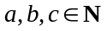 ואם 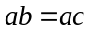 אז 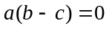. מאחר שמדובר בכפל של מספרים טבעיים ומאחר ש- 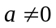, שכן 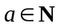 הרי שמן השוויון האחרון נובע כי בהכרח 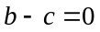 כלומר . לכן מתקיים חוק הצמצום השמאלי. באופן דומה מוכיחים את קיום חוק הצמצום הימני ב- , ביחס לפעולת הכפל הרגיל.
- יש פעולות בינריות שאינן מקיימות את חוקי הצמצום.
למשל פעולת הכפל הרגיל בקבוצת המספרים השלמים לא מקיימת את חוקי הצמצום, שכן למשל, 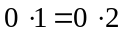 אבל 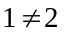.

תכונה המאפיינת את האיבר הנטרלי בחבורה

שאלה 7
תהי חבורה ביחס לפעולה בינרית שבה הוא האיבר נטרלי, ויהיו .
- הוכח כי אם 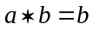 אז .
- הוכח כי אם 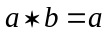 אז 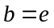.

תשובה
- אם אז 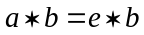 ואז על-ידי צמצום מימין מקבלים .
- אם אז 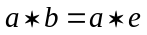 ואז על-ידי צמצום משמאל מקבלים .

הערה
יש לשים לב כי לפי ההגדרה, כדי שלמשל יהיה נטרלי , דרוש שיתקיים לכל איבר 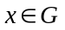 ולא רק עבור מסוים.
תנאי זה אמנם מספיק כאשר אנו עוסקים בחבורה, אך הוא אינו מבטיח כי נטרלי גם במקרים שלא מדובר בחבורה.

תכונות מיוחדות של טבלת הפעולה של חבורה
שאלה 8
תהי חבורה ביחס לפעולה בינרית שבה הוא האיבר נטרלי.
- הוכח כי לכל קיים כך ש- 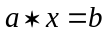.
- הוכח כי בטבלת הפעולה של חבורה, כל איבר מופיע בדיוק פעם אחת בכל שורה.

תשובה
- יהיו . עלינו למצוא איבר כך ש- . אפשר לנחש (אם נבודד את בשוויון הקודם) כי 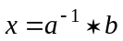. נוכיח כי איבר זה אכן מקיים את הנדרש.
מאחר ש- 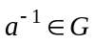 (כי ל- יש נגדי ב- ) ומאחר ש- (נתון), נובע כי 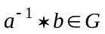, שכן סגורה ביחס לפעולה . נסמן כעת . אז הוא איבר של המקיים:
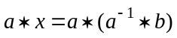
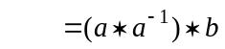 (שימוש בתכונת הקיבוציות)
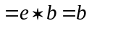 (כי נטרלי)
 | x
 | b |  | a

- נבחר שורה כלשהי בטבלת הפעולה של ונסמן ב- את האיבר הרשום משמאלה. יהי איבר כלשהו ב- . עלינו להוכיח כי מופיע פעם אחת בשורה שבחרנו, כלומר שקיים איבר כך ש- . (זה הרי מבטיח כי מופיע בצומת שבין שורה הנ"ל, ובין בטור שמעליו רשום ). אך זו בדיוק הטענה שהוכחנו בסעיף א'. כעת נותר להוכיח כי לא מופיע יותר מפעם אחת בשורה שמשמאלה רשום .
נניח בדרך השלילה כי מופיע פעמיים בשורה זו, כלומר קיימים 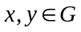, 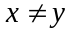 כך ש- מופיע בשורה הנ"ל ובטורים שמעליהם רשומים ו- . אבל אז 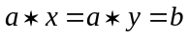 ועל-ידי צמצום משמאל נקבל 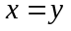 - סתירה.
מכאן שכל איבר מופיע בדיוק פעם אחת בשורה שמשמאלה רשום .

שאלה 9
תהי חבורה ביחס לפעולה בינרית שבה הוא האיבר נטרלי.
- הוכח כי לכל קיים כך ש- 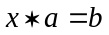.
- הוכח כי בטבלת הפעולה של חבורה, כל איבר מופיע בדיוק פעם אחת בכל טור.

התשובה לשאלה זו דומה מאוד לזו של השאלה הקודמת לכן לשאיר לך להשלים אותה.

מסקנה
בטבלת הפעולה של חבורה, כל איבר מופיע בדיוק פעם אחת בכל שורה ובכל טור.
(תכונה זו שימושית באשר רוצים למלא טבלת פעולה של חבורה בעלת מספר קטן של איברים)

